PLANNING PSC1

8 Leçons d’1H10 le jeudi

Leçon | Parties | Durée
Leçon 1 | Présentation de la formation  1 : La protection  2 : L’alerte  3 : Les traumatismes | 10 MIN  15 MIN  15 MIN  15 MIN
Leçon 2 | 4 : L’obstruction des voies aériennes | 1H00
Leçon 3 | 5 : Les plaies  6 : Les hémorragies  7 : Les brulures | 15 MIN  30 MIN  15 MIN
Leçon 4 | 8 : Le malaise  CAS CONCRET | 30 MIN  30 MIN
Leçon 5 | 9 : La perte de connaissance | 1HOO
Leçon 6 | 10 : L’arrêt cardiaque (Adulte) | 1H00
Leçon 7 | 10 : L’arrêt cardiaque (Enfant, Nourrisson) | 1H00
Leçon 8 | CAS CONCRET  BILAN | 50 MIN  10 MIN

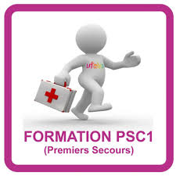
PLANNING PSC1

3 Leçons de 3H00 le mercredi

Leçon | Parties | Durée
Leçon 1 | Présentation de la formation  1 : La protection  2 : L’alerte  3 : Les traumatismes  4 : L’obstruction des voies aériennes  5 : Les plaies  6 : Les hémorragies | 10 MIN  15 MIN  15 MIN  15 MIN  1H00  15 MIN  30 MIN
Leçon 2 | 7 : Les brulures  8 : Le malaise  9 : La perte de connaissance  CAS CONCRET | 15 MIN  30 MIN  1H00  1H00
Leçon 3 | 10 : L’arrêt cardiaque (Adulte)  10 : L’arrêt cardiaque (Enfant, Nourrisson)  CAS CONCRET  BILAN | 1H00  1H00  40 MIN  10 MIN

